**Manual Usuario Modulo Facturación Electrónica Exportación**

1. En la ruta: Ventas->Transacciones->Entrada Transacción de Ventas:

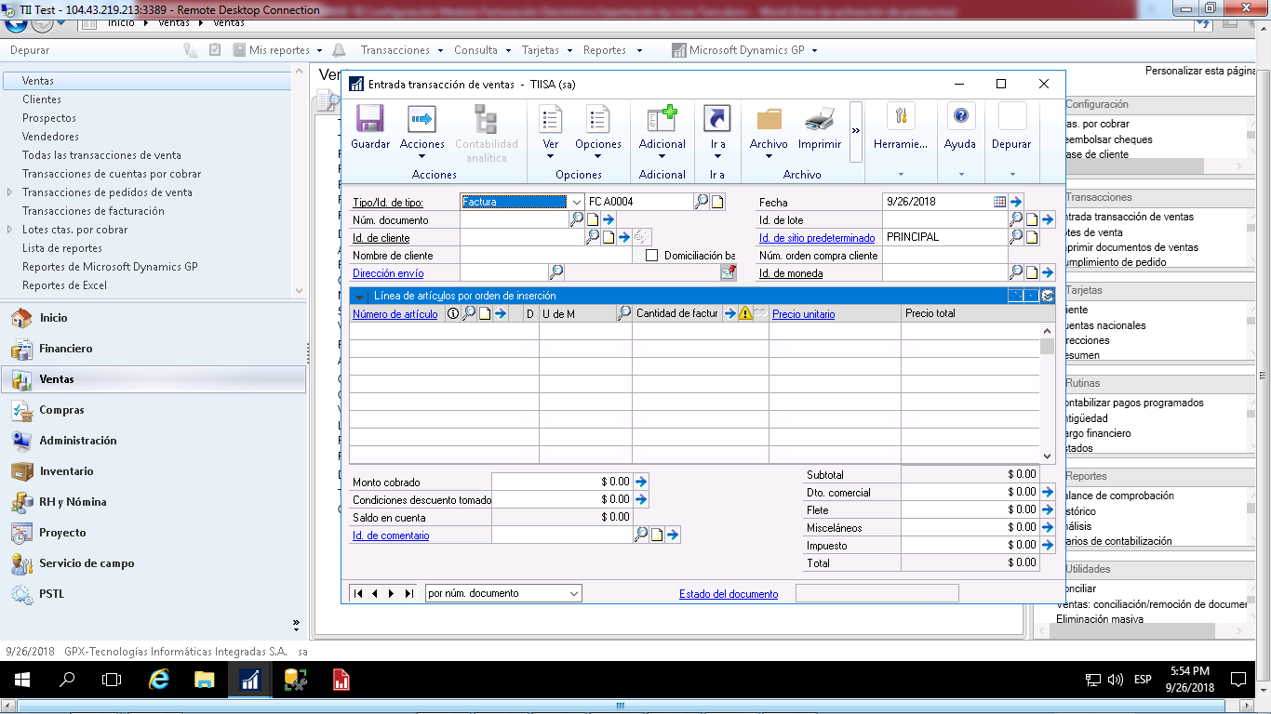

* 1. En la ventana Entrada de transacción de Ventas, llenar los siguientes campos:
     1. Tipo/Id. de tipo, seleccionar de la lista el tipo de transacción, y escribir o buscar en la lupa el Id. de documento,
     2. Núm. De documento, la ventana lo llena automáticamente, sin embargo el usuario puedo buscar en la lupa, un numero de documento existente,
     3. Id. de cliente, indicar o seleccionar con la lupa el código del cliente, sin en la ficha del cliente se indica el Id. Documento predeterminado por tipo, el modulo validará si el cliente corresponde al Id. de documento seleccionado en el campo i., para esto debe ir a la ventana Mantenimiento de clientes, en la ruta: Ventas->Tarjetas->Cliente, indique el Id. de Cliente, y luego ir al botón de acción Adicional, seleccionar Datos de Mantenimientos de Cliente, y presionar la flecha de expansión Id. Documento.

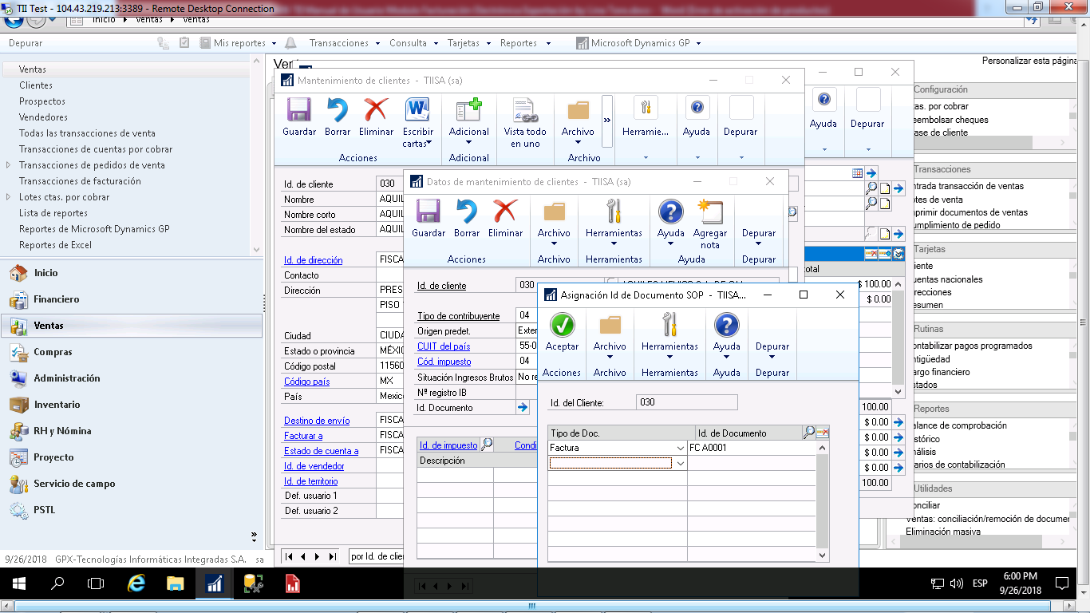

* + - 1. Seleccione el Tipo de Documento, según la lista desplegable,
      2. Seleccione el Id. de documento con la lupa,
      3. Si necesita eliminar, posiciónese en la línea a eliminar y presione el icono 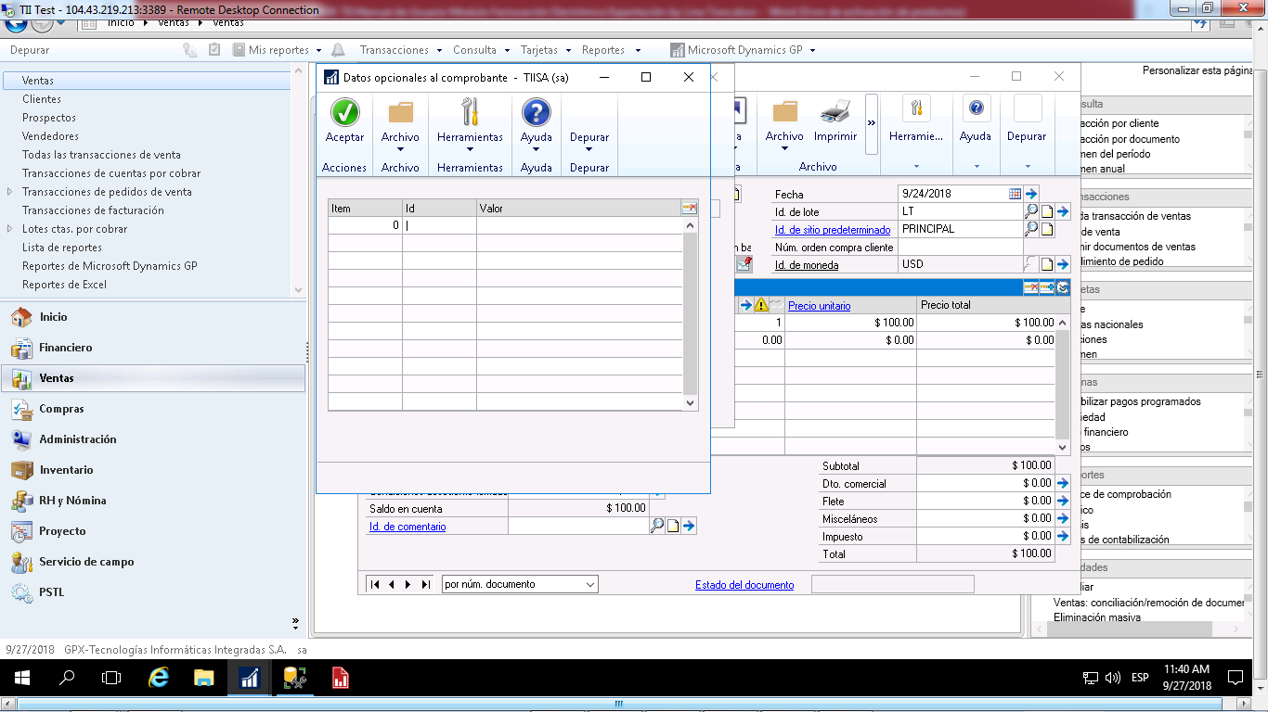,
      4. Seleccione el botón Aceptar, para guardar los cambios.
    1. Indique en la ventana, los datos necesarios para registrar el documento,
    2. Presione el botón de acción Adicional, seleccione FE EXP Datos Adic., se visualizará la siguiente ventana, y debe llenar los campos:

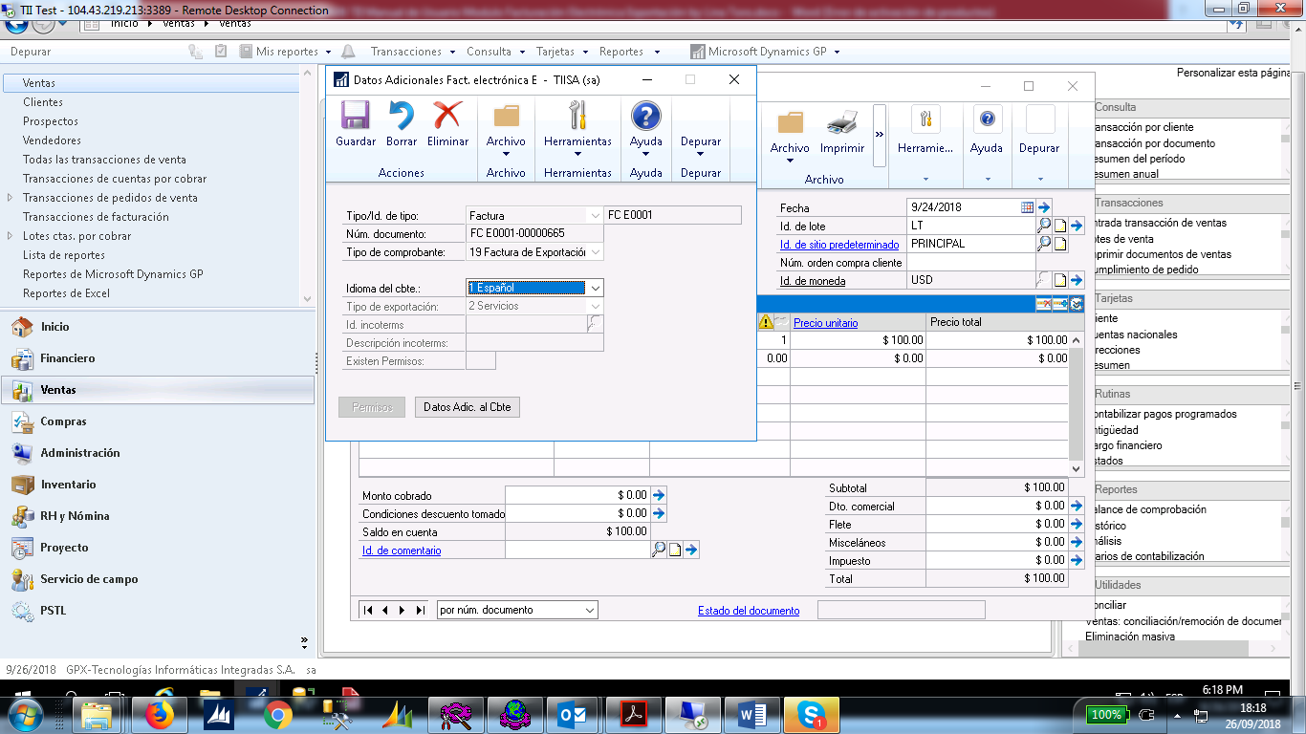

* + - 1. Idioma del cbte, seleccione de la lista desplegable,
      2. Tipo de exportación, seleccione de la lista desplegable,
      3. Id. incoterm, indique el código incoterms, este campo es obligatorio para los documentos tipo Factura y tipo exportación Productos.
      4. Existen Permisos, escribir S o N en caso de existir documentos aduanero de exportación, este campo es obligatorio para los documentos tipo Factura y tipo exportación Productos. Se habilitará el botón Permisos si se indica S.
      5. Botón Permisos: ingrese los campos:

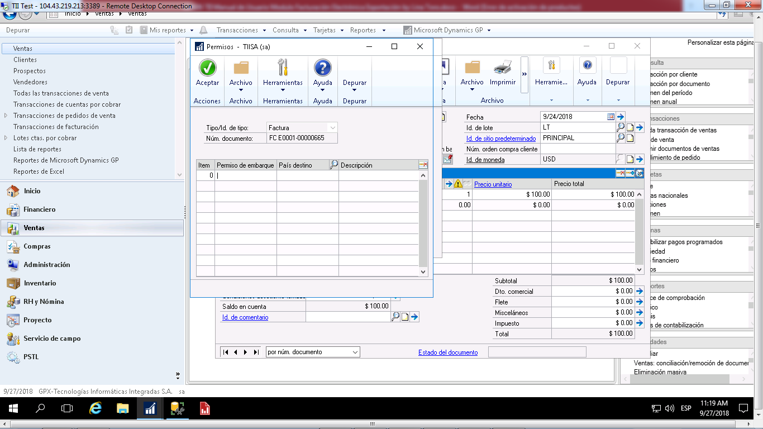

* + - * 1. Permiso de embarque, escribir el número del documento aduanero,
        2. País destino, escribir o seleccionar con la lupa el país indicado en el documento aduanero,
        3. Descripción, al indicar el país de origen se llenará automáticamente con la descripción del país.
        4. Para eliminar un registro, posiciónese en la línea y presione el icono .
      1. Botón Datos Adic. Al cbte, Si el comprobante que intenta autorizar corresponde a un comprobante de exportación simple según Resolución General N° 4133-E, debe llenar los campos de esta ventana



* + - * 1. Id, escribir el identificador de dato opcional,
        2. Valor, escribir el Valor que acompaña al identificador,
        3. Para eliminar un registro, ubíquese en la línea y presione el icono 
      1. Presione el botón de acción:
         1. Guardar, registra los cambios y cierra la ventana,
         2. Borrar, limpia la ventana y deja la última información guardada,
         3. Eliminar, limpia la ventana y elimina la información guardada.
    1. Al guardar el documento de venta, se abrirá una nueva ventana para solicitar CAE, previamente se evalúa:
       1. El Id de documento este configurado en el módulo de Facturación Electrónica,
       2. El documento posea detalles de plan de impuesto

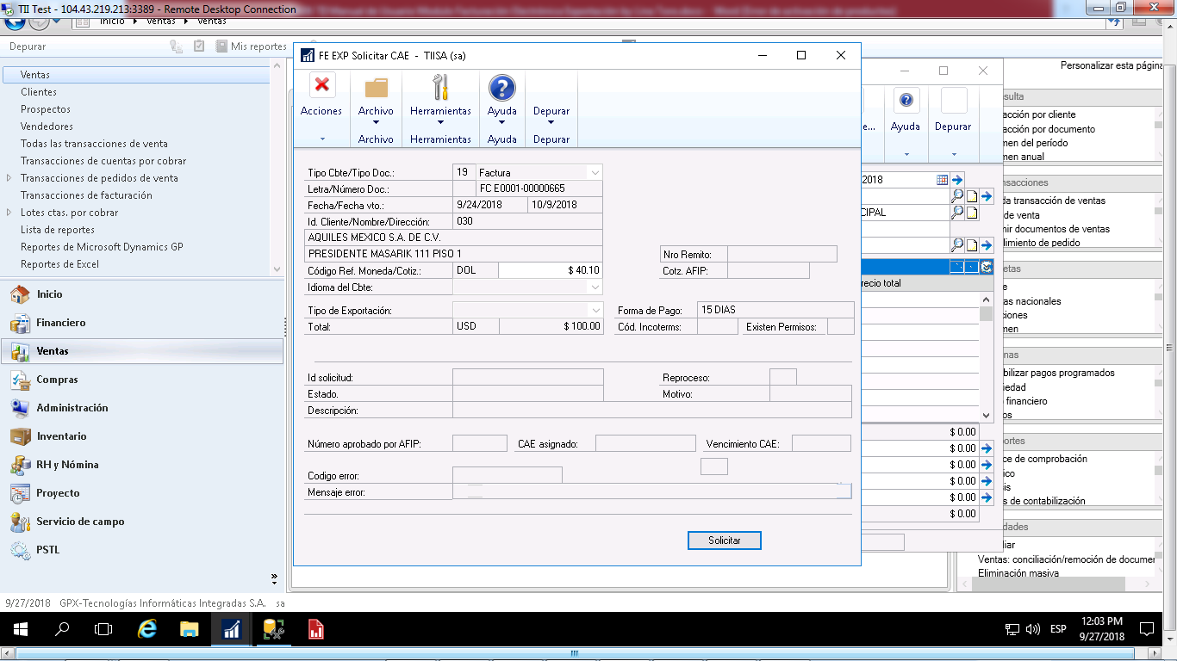

* + 1. Debe presionar el botón Solicitar, el modulo enviará la información del documento al ws de la AFIP, y este retornará:
       1. Si los datos están correctos, se llenará en la ventana los siguientes campos:
          1. Id. Solicitud, Identificador del requerimiento según el ws de la AFIP,
          2. Reproceso, Indica si es un reproceso “S” o “N”,
          3. Estado, Resultado del requerimiento “A” aprobado o “R” rechazado,
          4. Motivo, Observaciones, motivo de rechazo según tabla de motivos referencia de la AFIP,
          5. Número aprobado por AFIP, Número del comprobante que se autorizó,
          6. CAE asignado,
          7. Vencimiento CAE,
          8. Código error, Información del error producido (0 – OK ),
          9. Mensaje error, breve descripción del error producido en la AFIP,
       2. Si hay error en los datos enviados, se llenará en la ventana los siguientes campos:
          1. Id. Solicitud,
          2. Estado,
          3. Motivo,
          4. Código error,
          5. Mensaje error,
          6. El usuario debe corregir y volver a solicitar CAE al documento.

Se debe tomar en cuenta:

* Al asignar el ws de AFIP el número de CAE al documento, solo se puede contabilizar, es decir:

1. el documento no puede ser modificado,
2. el documento no puede ser eliminado,
3. el documento no puede ser anulado,
4. no se puede hacer transferencia de documento.

* Al momento de Contabilizar un lote de ventas,

1. Si existe en el lote algún Id. de documento configurado para Facturación electrónica sin CAE, el modulo no permitirá contabilizar el lote.